Här kommer andra delen av Törnrosa
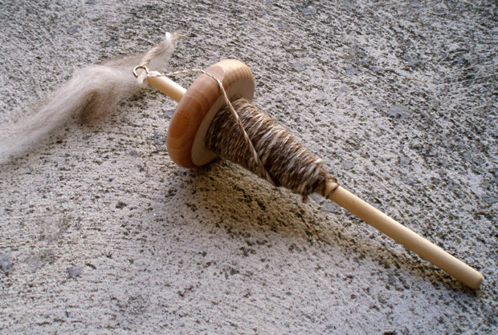

Kungen ville bevara sitt älskade barn och därför skickade han ut en befallning att alla sländor i hela riket skulle eldas upp.
Feernas önskningar passade helt in på flickan. Hon blev vacker och god, vänlig och klok och alla som såg henne älskade henne.
Den dan hon fyllde femton år var kungen och drottningen inte hemma och flickan var ensam i slottet.
Där strövade hon omkring överallt, kikade in i salar och kammare som det föll henne in och till sist kom hon till ett gammalt torn.
En smal spiraltrappa förde upp till en liten dörr. I låset satt en rostig nyckel.
När flickan vred om, öppnade dörren sig, och i den lilla kammaren innanför satt en gammal gumma vid en slända och spann flitigt sitt lin.
- God dag, tant, sa prinsessan, vad gör du?
- Jag spinner, svarade gumman och nickade med huvudet.
- Vad är det som snurrar och surrar så lustigt? frågade flickan och hon tog sländan och ville spinna, hon med.
Men knappt hade hon rört spinnrocken förrän spådomen gick i uppfyllelse och hon stack sig i fingret på sländan.
I samma ögonblick som hon stack sig, sjönk hon ner på bädden som stod där och föll i djup sömn.
Hela slottet föll i sömn på samma gång som hon. Kungen och drottningen som just hade kommit hem och kommit in i salen somnade och hela hovet med dem.
Hästarna i stallet, hundarna på gården, duvorna på taket, flugorna på väggen, ja alla sov, till och med elden, som flammade i spisen, blev stilla och somnade in.
Steken slutade fräsa och kocken som just skulle ge kökspojken en örfil, träffade honom inte utan båda somnade. Vinden la sig och träden utanför slottet slutade susa.
Runt omkring slottet växte en törnroshäck upp. För varje år blev den allt högre. Till sist omgav den hela slottet och växte högre än tornen så att inte ens flaggorna syntes.
I riket berättade man sagan om den sköna sovande Törnrosa - så kallades nämligen prinsessan - och ibland kom prinsar och unga riddare som ville tränga igenom häcken för att komma in i slottet. Men det var omöjligt eftersom törnet var så tätt. Flera ynglingar blev hängande där utan att kunna komma loss och de dog en jämmerlig död.
... Fortsättning följer ...

